温馨提示：
此题库为Word版，请按住Ctrl,滑动鼠标滚轴，调节合适的观
看比例，点击右上角的关闭按钮可返回目录。
考点6 化学反应与能量
一、选择题
1.(2012·福建高考·10)下列说法正确的是 ( )
A.0.5 mol O₃与11.2 L O₂所含的分子数一定相等
B.25 ℃与60 ℃时,水的pH相等
C.中和等体积、等物质的量浓度的盐酸和醋酸所消耗的n(NaOH)相等
D.2SO₂(g)+O₂(g)2SO₃(g)和4SO₂(g)+2O₂(g)4SO₃(g)的ΔH相等
【解题指南】解答本题时应明确以下几点:
(1)根据n=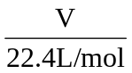计算物质的量时应注意:必须是气体,必须在标准状况下。
(2)温度对水的电离平衡及pH的影响:温度越高越电离。
(3)ΔH与化学计量数的对应关系:成正比。
(4)恰好中和是指酸碱恰好完全反应。
【解析】选C。因为不知道11.2 L O₂是否是处于标准状况下,所以无法计算其物质的量,A选项错误;由于水的电离过程吸热,所以升高温度,水的电离平衡正向移动,c(H⁺)增大,pH减小,B选项错误;盐酸和醋酸都是一元酸,等体积、等物质的量浓度的这两种酸的物质的量相同,完全反应消耗的NaOH的物质的量相同,C选项正确;反应热与化学计量数成正比,化学计量数加倍,ΔH也应加倍,D选项错误。
2.(2012·天津高考·6)已知2SO₂(g)+O₂(g)2SO₃(g) ΔH=-197 kJ·mol⁻¹,向同温、同体积的三个密闭容器中分别充入气体:(甲)2 mol SO₂和1 mol O₂;
(乙)1 mol SO₂和0.5 mol O₂;(丙)2 mol SO₃。恒温、恒容下反应达平衡时,下列关系一定正确的是 ( )
A.容器内压强p：p_{甲}=p_{丙}>2p_{乙}
B.SO₃的质量m：m_{甲}=m_{丙}>2m_{乙}
C.c(SO₂)与c(O₂)之比k：k_{甲}=k_{丙}>k_{乙}
D.反应放出或吸收热量的数值Q：Q_{甲}=Q_{丙}>2Q_{乙}
【解题指南】解答本题应注意以下几点:
(1)恒温恒容时,归一相等的两个平衡为等效平衡。
(2)恒容条件下减少物质的量相当于扩大体积。
(3)比较量的问题时注意平衡假设法的应用。
【解析】选B。由给的数据利用归一法可知甲和丙是等效平衡。A项,如果平衡不移动，p_{甲}=p_{丙}=2p_{乙}，但乙加入的物质的量是甲、丙的一半，恒容下相当于减压,平衡左移，压强变大，所以应该是p_{甲}=p_{丙}<2p_{乙};同理,平衡左移,三氧化硫的量减少，所以B正确；加入的量均为2∶1,反应的量为2∶1，三者剩余的量也一定相等，为2∶1，所以C错误；在相同条件下达到平衡状态时，Q_{甲}=Q_{乙}，甲和丙分别从不同方向建立平衡且甲和乙最终达到相同的平衡状态，所以这两个过程放出和吸收的热量是不一定相等的，故D项错。
3.(2012·安徽高考·12)氢氟酸是一种弱酸,可用来刻蚀玻璃。已知25 ℃时:
①HF(aq)+OH⁻(aq)F⁻(aq)+H₂O(l) ΔH=-67.7 kJ·mol⁻¹
②H⁺(aq)+OH⁻(aq)H₂O(l) ΔH=-57.3 kJ·mol⁻¹
在20 mL 0.1 mol·L⁻¹氢氟酸中加入V mL 0.1 mol·L⁻¹ NaOH溶液。下列有关说法正确的是 ( )
A.氢氟酸的电离方程式及热效应可表示为:
HF(aq)F⁻(aq)+H⁺(aq) ΔH=+10.4 kJ·mol⁻¹
B.当V=20时,溶液中:c(OH⁻)=c(HF)+c(H⁺)
C.当V=20时,溶液中:c(F⁻)<c(Na⁺)=0.1 mol·L⁻¹
D.当V>0时,溶液中一定存在:c(Na⁺)>c(F⁻)>c(OH⁻)>c(H⁺)
【解题指南】解答本题时要注意两个问题：电解质溶液中的等量关系要从物料守恒、电荷守恒、质子守恒三大守恒关系中寻找答案；比较离子浓度的大小要根据二者反应的程度去判断。
【解析】选B。根据盖斯定律,将①式减去②式可得:
HF(aq)H⁺(aq)+F⁻(aq) ΔH=-10.4 kJ·mol⁻¹,故A项错误;当V=20时,两者恰好完全反应生成NaF,溶液中存在质子守恒关系:c(OH⁻)=c(HF)+c(H⁺);因F⁻水解,故溶液中存在:c(F⁻)<c(Na⁺)=0.05 mol·L⁻¹,故B项正确,C项错误;D项,溶液中离子浓度的大小取决于V的大小,V不同,反应后所得溶液的成分就不同,离子浓度的大小也就不同。离子浓度大小关系可能为
c(F⁻)>c(H⁺)>c(Na⁺)>c(OH⁻)或c(F⁻)>c(Na⁺)>c(H⁺)>c(OH⁻)或c(Na⁺)=c(F⁻)>c(OH⁻)=c(H⁺)或c(Na⁺)>
c(F⁻)>c(OH⁻)>c(H⁺),故D项错误。
4.(2012·江苏高考·4)某反应的反应过程中能量变化如图所示(图中E₁表示正反应的活化能,E₂表示逆反应的活化能)。下列有关叙述正确的是 ( )
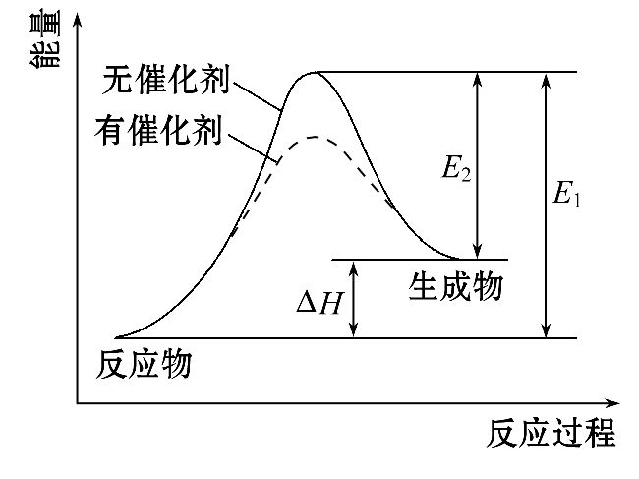
A.该反应为放热反应
B.催化剂能改变该反应的焓变
C.催化剂能降低该反应的活化能
D.逆反应的活化能大于正反应的活化能
【解题指南】解答本题时应注意搞清化学反应的热效应与反应物和生成物能量的大小关系、催化剂对化学反应的影响、活化能的概念。
【解析】选C。A项,该反应生成物能量比反应物能量高,该反应为吸热反应,A项错误;B项,焓变是反应的热效应,催化剂不能改变反应的热效应,B项错误;C项,对照图中有无催化剂的两种情况,有催化剂活化能较低,催化剂能降低反应的活化能,C项正确;D项,E₁大于E₂,正反应的活化能大,D项错误。
二、非选择题
5.(2012·天津高考·10)金属钨用途广泛,主要用于制造硬质或耐高温的合金,以及灯泡的灯丝。高温下,在密闭容器中用H₂还原WO₃可得到金属钨,其总反应为:WO₃(s)+3H₂(g)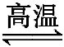W(s)+3H₂O(g)
请回答下列问题:
(1)上述反应的化学平衡常数表达式为 。
(2)某温度下反应达平衡时,H₂与水蒸气的体积比为2∶3,则H₂的平衡转化率为 ;随温度的升高,H₂与水蒸气的体积比减小,则该反应为 反应(填“吸热”或“放热”)。
(3)上述总反应过程大致分为三个阶段,各阶段主要成分与温度的关系如下表所示:
温度 | 25 ℃——550 ℃——600 ℃——700 ℃
主要成分 | WO₃ W₂O₅ WO₂ W
第一阶段反应的化学方程式为 ；
580 ℃时,固体物质的主要成分为 ；
假设WO₃完全转化为W,则三个阶段消耗H₂物质的量之比为 。
(4)已知:温度过高时,WO₂(s)转变为WO₂(g);
WO₂(s)+2H₂(g)W(s)+2H₂O(g) ΔH=+66.0 kJ·mol⁻¹
WO₂(g)+2H₂(g)W(s)+2H₂O(g) ΔH=-137.9 kJ·mol⁻¹
则WO₂(s)WO₂(g)的ΔH= 。
(5)钨丝灯管中的W在使用过程中缓慢挥发,使灯丝变细,加入I₂可延长灯管的使用寿命,其工作原理为:W(s)+2I₂(g)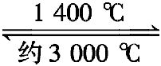WI₄(g)。下列说法正确的有 。
a.灯管内的I₂可循环使用
b.WI₄在灯丝上分解,产生的W又沉积在灯丝上
c.WI₄在灯管壁上分解,使灯管的寿命延长
d.温度升高时,WI₄的分解速率加快,W和I₂的化合速率减慢
【解题指南】解答本题时注意以下几点:
(1)固体和纯液体不出现在平衡常数表达式中;
(2)利用三阶段法求平衡转化率问题;
(3)根据盖斯定律可以根据已知的热化学方程式求某一反应方程式的焓变。
【解析】(1)平衡常数表达式中不出现固体和纯液体;
(2)根据氢气和水蒸气的体积比可以求出反应的氢气的体积和反应前的氢气的体积,从而可以计算氢气的转化率,氢气与水蒸气的体积比减小说明平衡正向移动;
(3)根据表格中每一个温度段的主要物质可以判断反应方程式、固体产物以及消耗氢气的量;
(4)反应1-反应2即可得目标反应;
(5)工业生产中向灯泡内充入碘单质之后,它与灯泡内壁上的钨在一定温度下反应生成碘化钨,碘化钨在灯丝上分解生成钨单质,反应体系为密闭体系,反应又是可逆反应,因此碘单质可以循环利用。
答案:(1)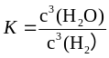
(2)60% 吸热
(3)2WO₃+H₂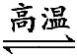W₂O₅+H₂O W₂O₅、WO₂
1∶1∶4
(4)+203.9 kJ·mol⁻¹
(5)a、b
6.（2012·海南高考·13）氮元素的氢化物和氧化物在工业生产和国防建设中都有广泛应用。回答下列问题:
(1)氮元素原子的L层电子数为 ；
(2)NH₃与NaClO反应可得到肼(N₂H₄),该反应的化学方程式为 ；
(3)肼可作为火箭发动机的燃料,与氧化剂N₂O₄反应生成N₂和水蒸气。
已知:①N₂(g)+2O₂(g)N₂O₄(l) ΔH₂=-19.5 kJ·mol⁻¹
②N₂H₄(l)+O₂ (g)N₂ (g)+2H₂O (g) ΔH₂=-534.2 kJ·mol⁻¹
写出肼和N₂O₄反应的热化学方程式 ；
(4)肼-空气燃料电池是一种碱性电池,该电池放电时,负极的反应式为 。
【解题指南】解答本题时注意以下几点:
(1)根据盖斯定律,利用已知的热化学方程式可以求未知反应的热化学方程式;
(2)燃料电池燃料在负极上反应,并且产物可能与电解质溶液发生反应。
【解析】(2)小题给出了反应物和某生成物,NaClO中的氯元素化合价降得-1价,因而产物中有NaCl生成,元素守恒得产物有水生成;(3)小题方程式可由②×2-①得到,所以ΔH=2ΔH₂-ΔH₁;(4)小题负极反应应该是还原剂失电子的反应,但要注意碱性条件。
答案:(1)5 (2)2NH₃+NaClON₂H₄+NaCl+H₂O
(3)2N₂H₄(l)+N₂O₄(l)3N₂(g)+4H₂O (g) ΔH=-1048.9 kJ/mol
(4)N₂H₄+4OH⁻-4e⁻4H₂O+N₂↑
7.(2012·广东高考·31)碘在科研与生活中有重要应用,某兴趣小组用
0.50 mol·L⁻¹ KI、0.2%淀粉溶液、0.20 mol·L⁻¹ K₂S₂O₈、0.10 mol·L⁻¹ Na₂S₂O₃等试剂,探究反应条件对化学反应速率的影响。
已知:S₂O₈²⁻+2I⁻2SO₄²⁻+I₂(慢)
I₂+2S₂O₃²⁻2I⁻+ S₄O₆²⁻(快)
(1)向KI、Na₂S₂O₃与淀粉的混合溶液中加入一定量的K₂S₂O₈溶液,当溶液中的 耗尽后,溶液颜色将由无色变为蓝色,为确保能观察到蓝色,S₂O₃²⁻与S₂O₈²⁻初始的物质的量需满足的关系为:n(S₂O₃²⁻)∶n(S₂O₈²⁻) 。
(2)为探究反应物浓度对化学反应速率的影响,设计的实验方案如下表:
实验  序号 | 体积V/mL
实验  序号 | K₂S₂O₈溶液 | 水 | KI溶液 | Na₂S₂O₃溶液 | 淀粉溶液
① | 10.0 | 0.0 | 4.0 | 4.0 | 2.0
② | 9.0 | 1.0 | 4.0 | 4.0 | 2.0
③ | 8.0 | V_{x} | 4.0 | 4.0 | 2.0
表中V_{x}= mL,理由是 。
(3)已知某条件下,浓度c(S₂O₈²⁻)反应时间t的变化曲线如图所示,若保持其他条件不变,请在答题卡坐标图中,分别画出降低反应温度和加入催化剂时c(S₂O₈²⁻)-t的变化曲线示意图(进行相应的标注)
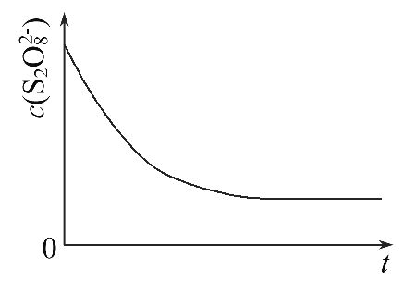
(4)碘也可用作心脏起搏器电源-锂碘电池的材料,该电池反应为:2Li(s)+I₂(s)2LiI(s) ΔH
已知:4Li(s)+O₂(g)2Li₂O(s) ΔH₁
4LiI(s)+O₂(g)2I₂(s)+2Li₂O(s) ΔH₂
则电池反应的ΔH= ;碘电极作为该电池的 极。
【解题指南】解答本题时应从化学反应原理进行思考,主要分析反应物的量对实验现象的影响以及外界条件对化学反应速率的影响规律,还有盖斯定律的应用。
【解析】(1)中要想得到蓝色溶液,根据已知两个反应分析可得出结论;
(2)中由表格数据观察分析得知其他条件不变,只要改变K₂S₂O₈的浓度就可以达到探究反应物浓度对化学反应速率的影响;
(3)中催化剂可以加快反应的反应速率,而降低温度会减慢反应的反应速率,所以可以根据图中标准线画出另外两条曲线,但要注意的有两点:第一是曲线的拐点,第二是曲线的终点;
(4)中根据盖斯定律的原理可以求出ΔH的表达式。判断原电池的正负极时,可以根据原电池的反应原理判断,此处根据碘在反应中的化合价降低,发生还原反应,得出碘作正极。
答案:(1)Na₂S₂O₃ <2 (2)2.0 保证反应物K₂S₂O₈浓度改变,而其他的条件不变,才能达到实验目的
(3)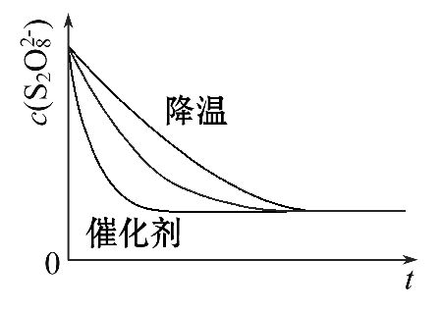
(4)(ΔH₁-ΔH₂)/2 正
8.(2012·江苏高考·20)铝是地壳中含量最高的金属元素,其单质及合金在生产生活中的应用日趋广泛。
(1)真空碳热还原-氯化法可实现由铝土矿制备金属铝,其相关反应的热化学方程式如下:
Al₂O₃(s)+AlCl₃(g)+3C(s)3AlCl(g)+3CO(g) ΔH=a kJ·mol⁻¹
3AlCl(g)2Al(l)+AlCl₃(g) ΔH=b kJ·mol⁻¹
①反应Al₂O₃(s)+3C(s)2Al(l)+3CO(g)的ΔH= kJ·mol⁻¹(用含a、b的代数式表示)。
②Al₄C₃是反应过程中的中间产物。Al₄C₃与盐酸反应(产物之一是含氢量最高的烃)的化学方程式为 。
(2)镁铝合金(Mg₁₇Al₁₂)是一种潜在的贮氢材料,可在氩气保护下,将一定化学计量比的Mg、Al 单质在一定温度下熔炼获得。该合金在一定条件下完全吸氢的反应方程式为Mg₁₇Al₁₂ +17H₂17MgH₂ +12Al。得到的混合物Y(17MgH₂ +12Al)在一定条件下可释放出氢气。
①熔炼制备镁铝合金(Mg₁₇Al₁₂)时通入氩气的目的是_______________________________________________________________________________________________________________________________________。
②在6.0 mol·L⁻¹ HCl 溶液中,混合物Y 能完全释放出H₂。1 mol Mg₁₇Al₁₂完全吸氢后得到的混合物Y 与上述盐酸完全反应,释放出H₂的物质的量为 。
③在0.5 mol·L⁻¹ NaOH 和1.0 mol·L⁻¹ MgCl₂溶液中,混合物Y 均只能部分放出氢气,反应后残留固体物质的X-射线衍射谱图如图所示(X-射线衍射可用于判断某晶态物质是否存在,不同晶态物质出现衍射峰的衍射角不同)。在上述NaOH 溶液中,混合物Y 中产生氢气的主要物质是 (填化学式)。
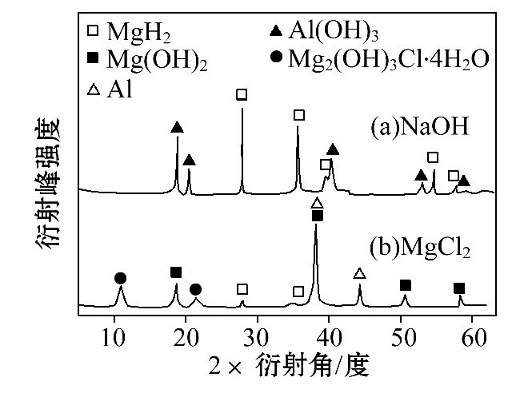
(3)铝电池性能优越,Al-AgO 电池可用作水下动力电源,其原理如图所示。该电池反应的化学方程式为 。
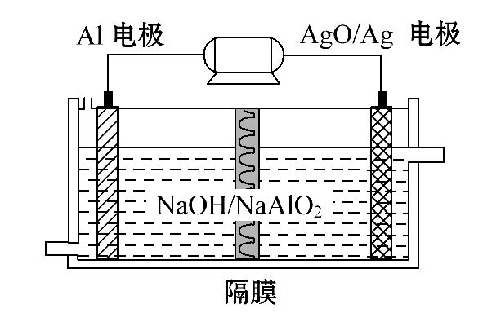
【解题指南】解答本题时应注意题目提供的信息,结合相关化学原理和涉及到的物质的性质,分析解决具体问题。
【解析】(1)①将题给的两个热化学方程式相加;②含氢量最高的烃为甲烷,由质量守恒推知另一产物为氯化铝;
(2)①镁、铝性质活泼,通入氩气防止镁、铝与空气反应;
②与盐酸反应后将释放出吸收的17 mol氢气,另外,镁与盐酸反应生成17 mol氢气,铝与盐酸反应生成18 mol氢气,共52 mol氢气;
③镁不与氢氧化钠溶液反应,铝可以与氢氧化钠溶液反应;
(3)原电池负极发生氧化反应(铝被氧化),正极发生还原反应(银被还原),结合电解质溶液可知,铝转化为偏铝酸钠。
答案:(1)①a+b
②Al₄C₃+12HCl4AlCl₃+3CH₄↑
(2)①防止Mg、Al被空气氧化
②52 mol ③Al
(3)2Al+3AgO+2NaOH2NaAlO₂+3Ag+H₂O
9.(2012·新课标全国卷·27)光气(COCl₂)在塑料、制革、制药等工业中有许多用途,工业上采用高温下CO与Cl₂在活性炭催化下合成。
(1)实验室中常用来制备氯气的化学方程式为 ;
(2)工业上利用天然气(主要成分为CH₄)与CO₂进行高温重整制备CO,已知CH₄、H₂和CO的燃烧热(ΔH)分别为-890.3 kJ·mol⁻¹、-285.8 kJ·mol⁻¹和-283.0 kJ·mol⁻¹,则生成1 m³(标准状况)CO所需热量为 ;
(3)实验室中可用氯仿(CHCl₃)与双氧水直接反应制备光气,其反应的化学方程式为 。
(4)COCl₂的分解反应为COCl₂(g)Cl₂(g)+CO(g) ΔH=+108 kJ·mol⁻¹。反应体系达到平衡后,各物质的浓度在不同条件下的变化状况如图所示(第10 min到
14 min的COCl₂浓度变化曲线未示出):
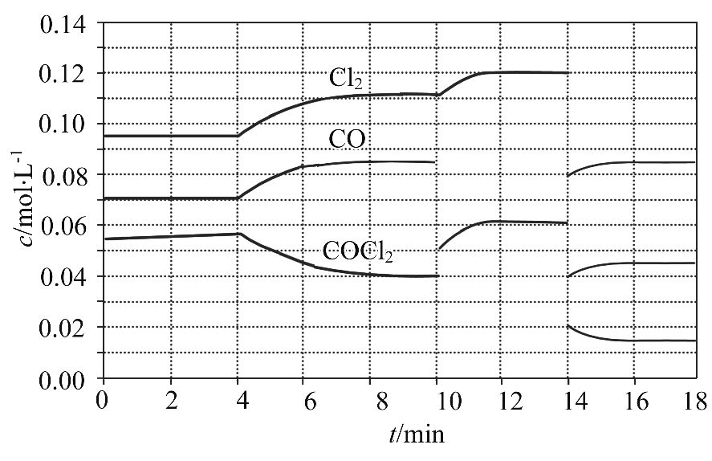
①计算反应在第8 min时的平衡常数K= ；
②比较第2 min反应温度T(2)与第8 min反应温度T(8)的高低:T(2) T(8)(填“<”、“>”或“=”);
③若12 min时反应于温度T(8)下重新达到平衡,则此时c(COCl₂)= mol·L⁻¹;
④比较产物CO在2 min～3 min、5 min～6 min和12 min～13 min时平均反应速率[平均反应速率分别以v(2～3)、v(5～6)、v(12～13)表示]的大小 ;
⑤比较反应物COCl₂在5 min～6 min和15 min～16 min时平均反应速率的大小:
v(5～6) v(15～16)(填“<”、“>”或“=”),原因是 。
【解题指南】解答本题时应注意外界条件对化学平衡和化学反应速率的影响,以及化学反应速率的意义。
【解析】(1)实验室一般用浓盐酸和二氧化锰反应制取氯气;
(2)CH₄+CO₂2CO+2H₂ ΔH=反应物的燃烧热-2×产物的燃烧热=
+247.3 kJ·mol⁻¹,也就是生成2 mol CO,需要吸热247.3 kJ,那么要得到1立方米的CO,放热为(1 000/22.4)×247.3/2=5.52×10³ kJ。
(3)分析碳元素化合价的变化,CHCl₃碳为+2价,COCl₂中碳为+4价,即可写出方程式。
(4)①根据平衡常数K计算公式代入即可求出。
②由表可看出,由T(2)平衡到T(8)平衡,反应物COCl₂的浓度减小,产物浓度增大,且4 min时该物质的浓度连续增大或减小,说明是升高温度使平衡正向移动,T(2)<T(8)。
③8 min和12 min时的平衡温度相同,平衡常数相同,所以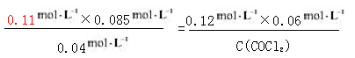,可计算c(COCl₂)=0.031 mol·L⁻¹;
④用单位时间CO的浓度的变化表示反应速率,由表格中看出,2 min～3 min、
12 min～13 min处于平衡状态,用CO的浓度变化表示的平均反应速率为0。
5 min～6 min反应未达平衡状态,所以平均反应速率大于处于平衡状态时。
⑤从表中曲线变化的斜率可看出单位时间内5 min～6 min时浓度改变大于
15 min～16 min。
答案:(1)MnO₂+4HCl(浓)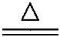MnCl₂+Cl₂↑+2H₂O
(2)5.52×10³ kJ
(3)CHCl₃+H₂O₂HCl+H₂O+COCl₂
(4)①0.234 ②< ③0.031
④v(5～6)>v(2～3)=v(12～13)
- 在相同温度时,该反应的反应物浓度越高,反应速率越大
10.(2012·浙江高考·27)甲烷自热重整是先进的制氢方法,包含甲烷氧化和蒸汽重整。向反应系统同时通入甲烷、氧气和水蒸气,发生的主要化学反应有:
 | 化学方程式 | 焓变ΔH/  kJ·mol⁻¹ | 活化能  E_{a}/kJ·mol⁻¹
甲烷  氧化 | CH₄(g)+2O₂(g)CO₂(g)+2H₂O(g) | -802.6 | 125.6
甲烷  氧化 | CH₄(g)+O₂(g)CO₂(g)+2H₂(g) | -322.0 | 172.5
蒸汽  重整 | CH₄(g)+H₂O(g)CO(g)+3H₂(g) | 206.2 | 240.1
蒸汽  重整 | CH₄(g)+2H₂O(g)CO₂(g)+4H₂(g) | 165.0 | 243.9
回答下列问题:
(1)反应CO(g)+H₂O(g)CO₂(g)+H₂(g)的ΔH= kJ·mol⁻¹。
(2)在初始阶段,甲烷蒸汽重整的反应速率 甲烷氧化的反应速率(填“大于”“小于”或“等于”)。
(3)对于气相反应,用某组分(B)的平衡压强(p_{B})代替物质的量浓度(c_{B})也可表示平衡常数(记作K_{p}),则反应CH₄(g)+H₂O(g)CO(g)+3H₂(g)的K_{p}= ;随着温度的升高,该平衡常数 (填“增大”“减小”或“不变”)。
(4)从能量角度分析,甲烷自热重整方法的先进之处在于
。
(5)在某一给定进料比的情况下,温度、压强对H₂和CO物质的量分数的影响如下图:
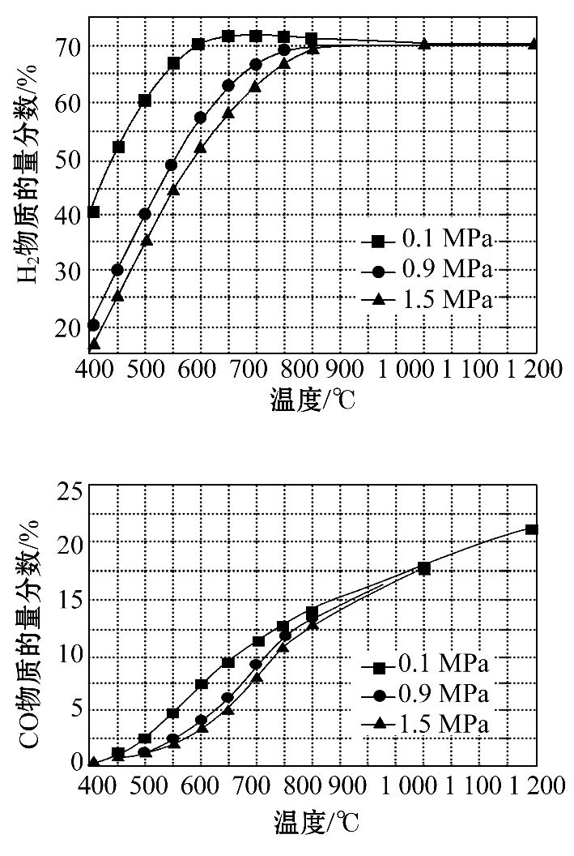
①若要达到H₂物质的量分数>65%、CO物质的量分数<10%,以下条件中最合适的是 。
A.600 ℃,0.9 MPa B.700 ℃,0.9 MPa
C.800 ℃,1.5 MPa D.1 000 ℃,1.5 MPa
②画出600 ℃,0.1 MPa条件下,系统中H₂物质的量分数随反应时间(从常温进料开始计时)的变化趋势示意图:
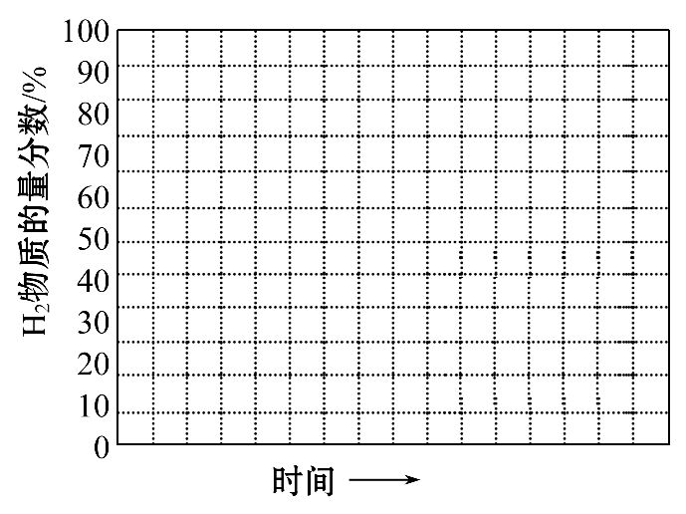
(6)如果进料中氧气量过大,最终导致H₂物质的量分数降低,原因是 。
【解题指南】解答本题时应注意以下两点:
(1)掌握利用盖斯定律计算反应热的方法。
(2)吸热反应的平衡常数随温度的升高逐渐变大。
【解析】(1)由蒸汽重整的两个反应可知,利用第二个反应减去第一个反应则得出该反应的反应热为:ΔH=(165.0-206.2) kJ·mol⁻¹=-41.2 kJ·mol⁻¹。
(2)由于甲烷氧化的活化能比甲烷蒸汽重整的活化能要小,所以一开始甲烷氧化的反应速率要比甲烷蒸汽重整的反应速率快。
(3)由平衡常数的定义可知则K_{p}=________,随着温度的升高,由于该反应是吸热反应,所以平衡会正向移动,平衡常数增大。
(4)由于甲烷自热重整的过程就是吸收能量的过程,而甲烷氧化的过程是放出能量的过程,所以该方法的先进之处在于系统内强放热的甲烷氧化反应为强吸热的蒸汽重整过程提供了所需的能量。
(5)①由上述两图分析,600 ℃,0.9 MPa时H₂物质的量分数小于65%,采用
700 ℃、0.9 MPa时二者均能满足,800 ℃,1.5 MPa和1 000 ℃,1.5 MPa CO的物质的量分数均大于10%。
②根据以上分析可知,图示如下:
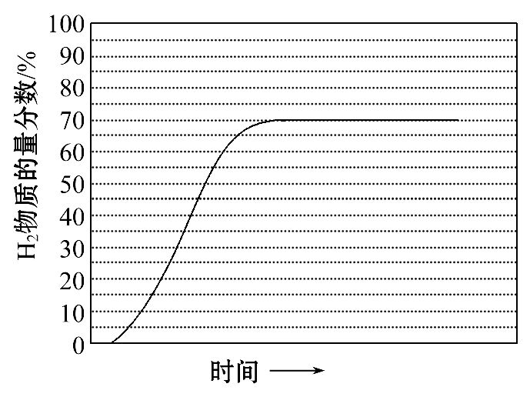
(6)如果进料中氧气量过大,会导致甲烷的氧化程度过高,氢气和氧气反应了,最终导致H₂物质的量分数降低。
答案:(1)-41.2 (2)小于 (3) 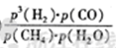 增大
(4)系统内强放热的甲烷氧化反应为强吸热的蒸汽重整反应提供了所需的能量(其他合理答案均可)
(5)①B

②
(6)甲烷氧化程度过高,氢气和氧气反应(其他合理答案均可)
11.(2012·北京高考·26)用Cl₂生产某些含氯有机物时会产生副产物HCl。利用反应A,可实现氯的循环利用。
反应A:4HCl+O₂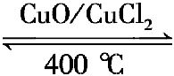2Cl₂+2H₂O
(1)已知:ⅰ.反应A中,4 mol HCl被氧化,放出115.6 kJ的热量。
ⅱ.
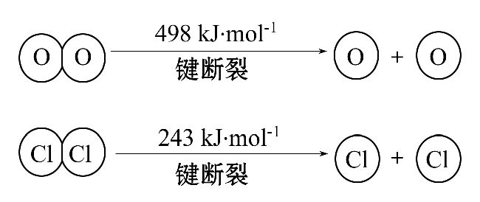
①H₂O的电子式是 。
②反应A的热化学方程式是 。
③断开1 mol H—O键与断开1 mol H—Cl键所需能量相差约为 kJ,H₂O中H—O键比HCl中H—Cl键(填“强”或“弱”) 。
(2)对于反应A,下图是在4种投料比[n(HCl)∶n(O₂),分别为1∶1、2∶1、4∶1、6∶1]下,反应温度对HCl平衡转化率影响的曲线。
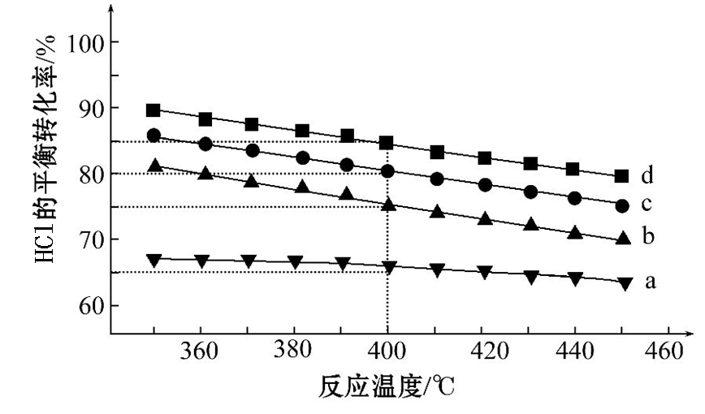
①曲线b对应的投料比是 。
②当曲线b、c、d对应的投料比达到相同的HCl平衡转化率时,对应的反应温度与投料比的关系是 。
③投料比为2∶1、温度为400 ℃时,平衡混合气中Cl₂的物质的量分数是 。
【解题指南】解答本题时应注意以下三个方面:
(1)书写热化学方程式时注意标明物质的状态及ΔH的正负号。
(2)用化学键计算化学反应的热效应时,注意物质中化学键的个数。
(3)分析化学平衡的图像时,注意“定一议二”。
【解析】(1)设1 mol H—Cl键断开时需要的能量为x,1 mol H—O键断开时需要的能量为y,由热化学方程式得出等式:(4x+498)-(4y+2×243)=-115.6,解得y-x=31.9。
(2)①反应温度和投料比对HCl的平衡转化率都有影响,固定温度,a、b、c、d的HCl转化率越来越高,应是O₂的含量越来越多,HCl和O₂的配比应是越来越小,分别为6∶1、4∶1、2∶1、1∶1。
②对曲线b、c、d来说,当HCl平衡转化率相同时,对应的反应温度越高,投料比越小。
③投料比为2∶1、温度为400 ℃时,HCl的转化率是80%,设HCl和O₂的物质的量分别为2x和x
4HCl + O₂ 2Cl₂ + 2H₂O
n(始) 2x x 0 0
Δn 1.6x 0.4x 0.8x 0.8x
n(平衡) 0.4x 0.6x 0.8x 0.8x
Cl₂的物质的量分数是×100%≈30.8%
答案:(1)①
②4HCl(g)+O₂(g) 2Cl₂(g)+2H₂O(g) ΔH=-115.6 kJ·mol⁻¹
③31.9 强
(2)①4∶1
②投料比越高,对应的反应温度越低
③30.8%
关闭Word文档返回原板块。

